**RoboCupJunior 2025**

**Soccer Lightweight**

**Команда**

**Dash-**

**TEAM DESCRIPTION PAPER**

**Состав:**

* Потапенко Ксения
* Фролова Анастасия
* Расстриженков Иван

**Руководители:**

* Устинов Илья Дмитриевич
* Романько Павел Николаевич
* Викторов Борис Викторович

**Организация:**

* Президентский физико-математический лицей № 239 Санкт - Петербург, Россия

Содержание

1.Аннотация…………………………………………………3

2.Введение……………………………………………….......4

2.1 Информация о команде……………………………...4

2.2 Участие в соревнованиях…………………………....5

3. Техническое описание робота…………………………....5

3.1 Конструкция…………………………………………..5

3.2 Стратегия и программное обеспечение……………..8

4. Обсуждение и заключение……………………………….9

4.1 Проблемы……………………………………………..9

4.2 Планы………………………………………………….9

5. Благодарности…………………………………………….9

**1. Аннотация**

Наша команда создала двух роботов Dash на базе контроллера Arduino Mega pro, предназначенных для участия в соревнованиях RoboCup Soccer Lightweight, способных ориентироваться, перемещаться, и вести игру по заданной стратегии на поле соревнований.

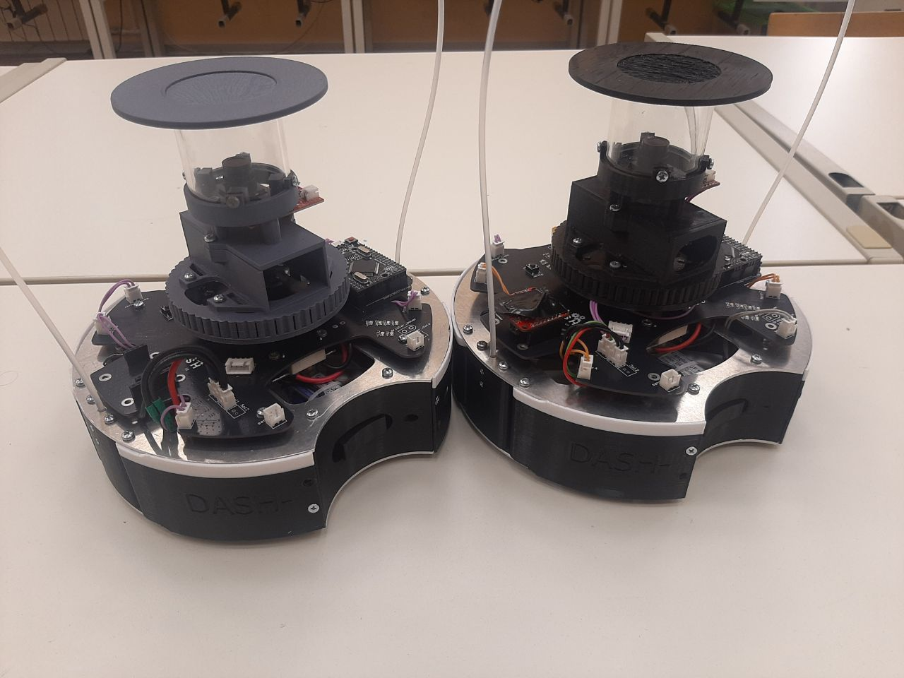

**2. Введение**

**2.1 Информация о команде**

Потапенко Ксения

Фролова Анастасия

Расстриженков Иван

Приложение

|  |  |  |  |
| --- | --- | --- | --- |
| 1 | 2 | | 3 |
| 4 | 5 | | 6 |
| 7 | 8 | | 9 |
| 10 | | 11 | |